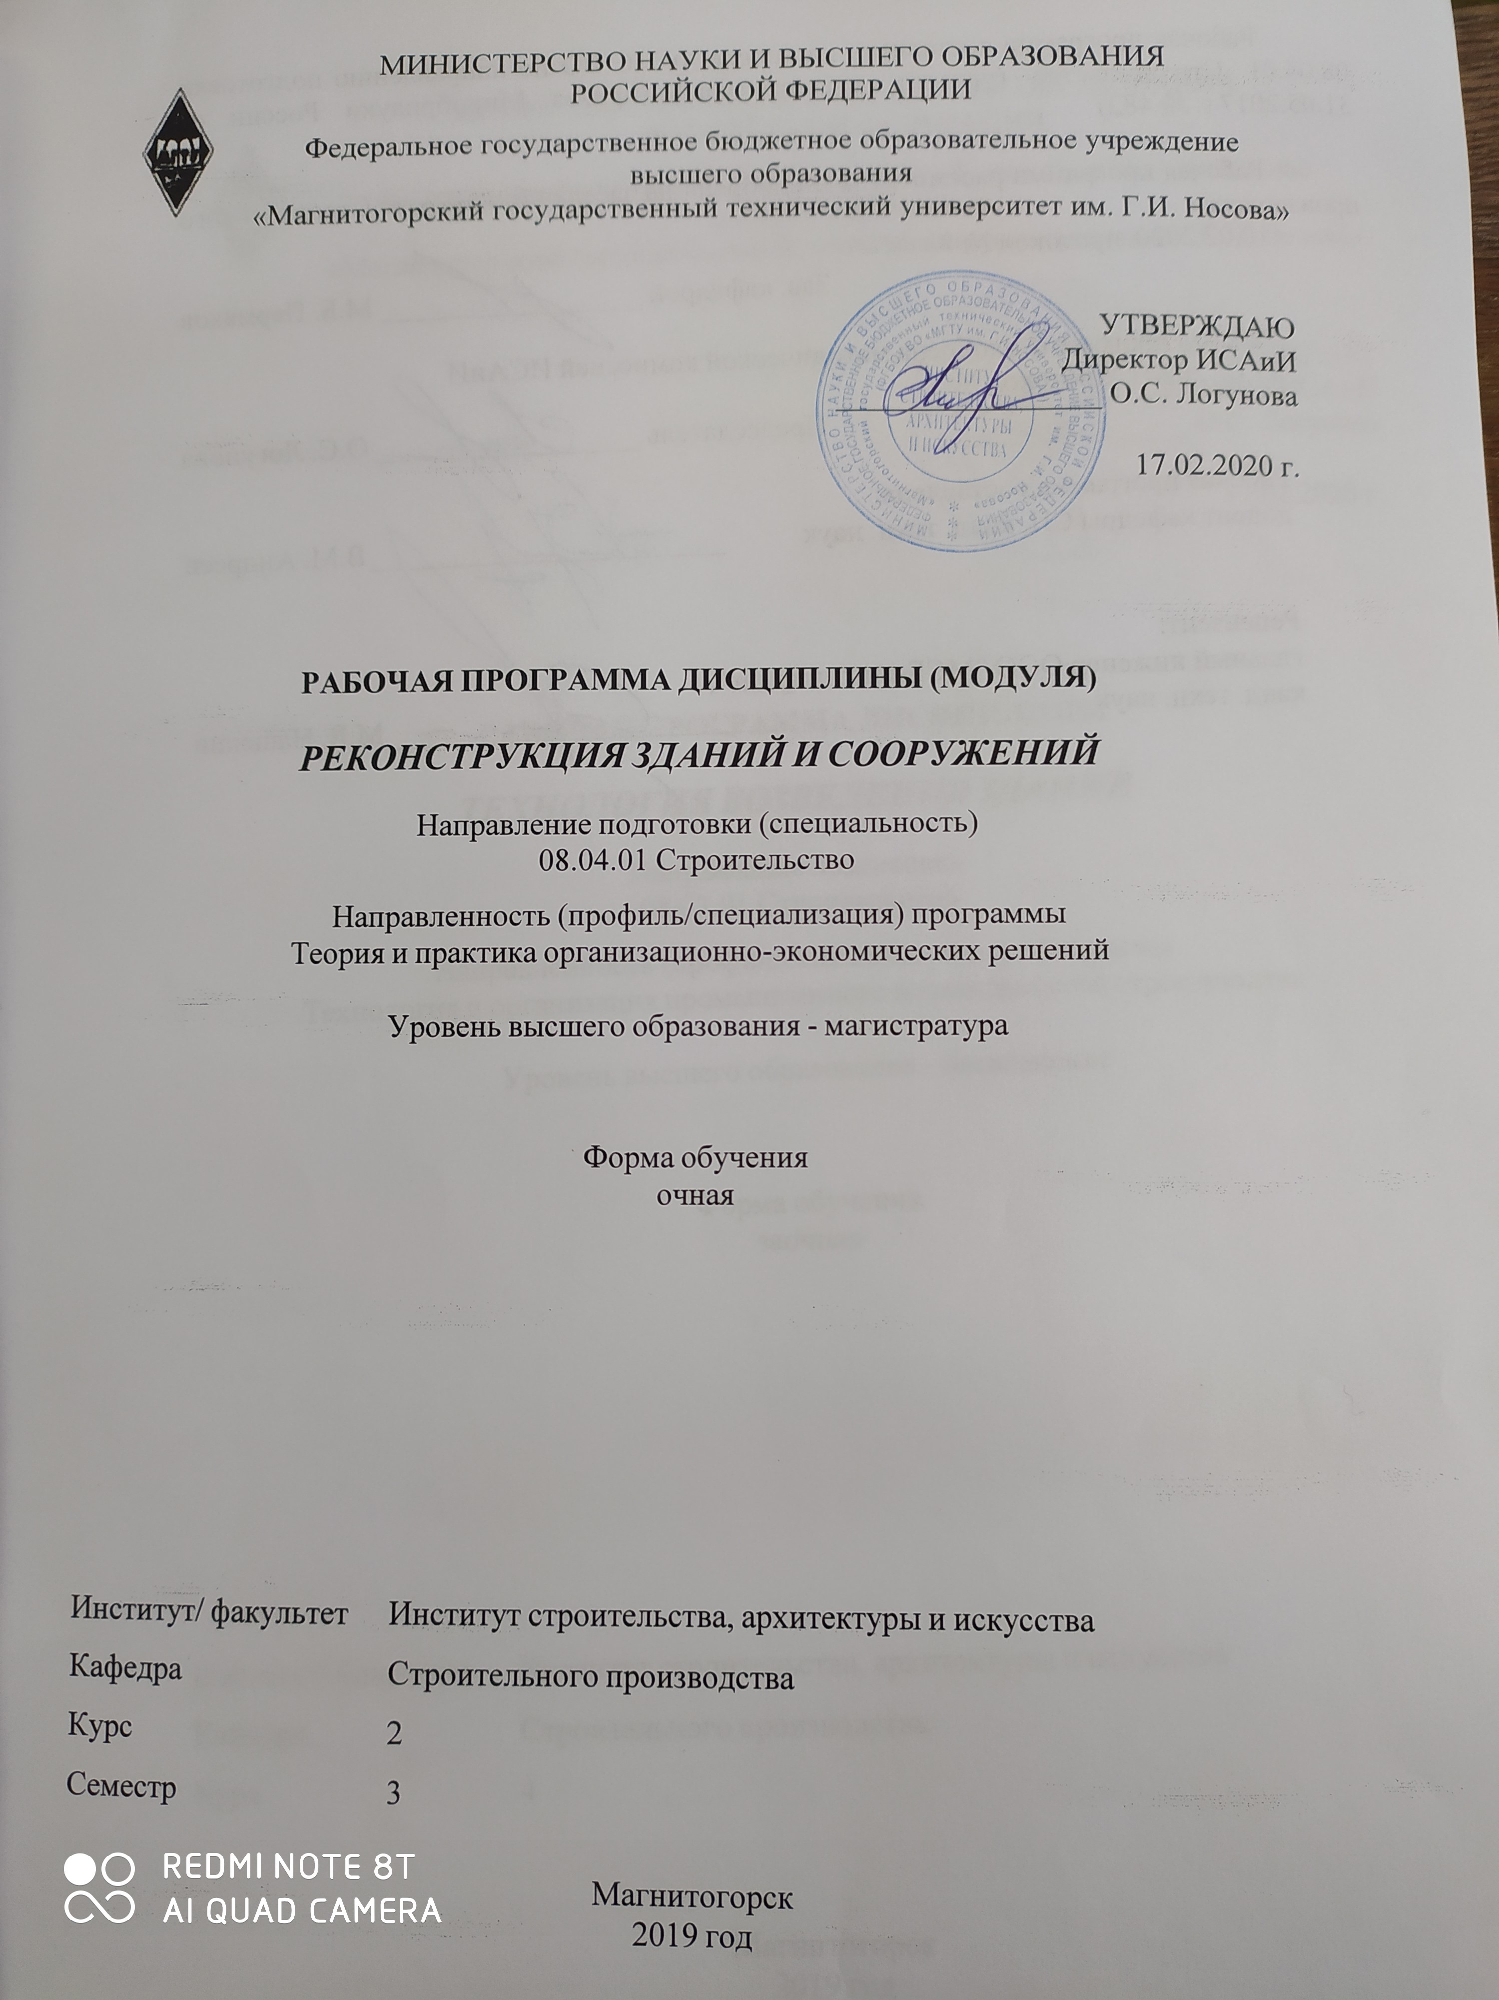

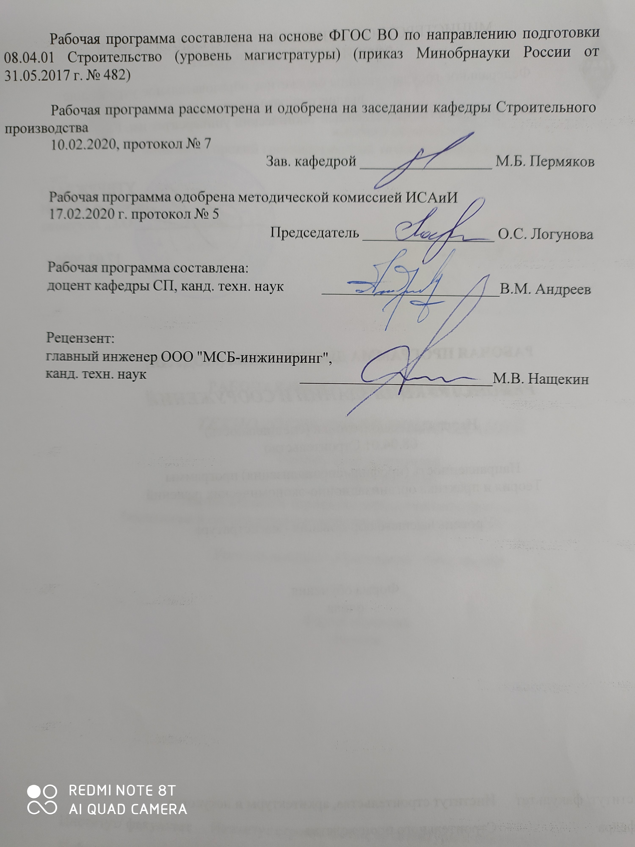

|  |  |
| --- | --- |
| **Лист** **актуализации** **рабочей** **программы** | |
|  |  |
|  | |
|  |  |
|  | |
|  |  |
| Рабочая программа пересмотрена, обсуждена и одобрена для реализации в 2021 - 2022 учебном году на заседании кафедры Строительного производства | |
|  |  |
|  | Протокол от __ __________ 20__ г. № __  Зав. кафедрой _________________ М.Б. Пермяков |
|  |  |
|  | |
|  |  |
|  | |
|  |  |
| Рабочая программа пересмотрена, обсуждена и одобрена для реализации в 2022 - 2023 учебном году на заседании кафедры Строительного производства | |
|  |  |
|  | Протокол от __ __________ 20__ г. № __  Зав. кафедрой _________________ М.Б. Пермяков |

|  |  |
| --- | --- |
| **1** **Цели** **освоения** **дисциплины** **(модуля)** | |
| Целью освоения дисциплины «Реконструкция зданий и сооружений» является подготовка студентов к самостоятельной деятельности в области производства строительно-монтажных работ при реконструкции зданий и сооружений промышленного и гражданского назначения, в том числе находящихся в условиях длительной технической эксплуатации.  В задачи курса входит получение студентами представлений:  - о способах и методах производства и организации строительно-монтажных работ при производстве капитального ремонта и реконструкции зданий и сооружений;  - о способах усиления строительных конструкций при реконструкции зданий и сооружений;  - об особенностях реконструкции жилых и общественных зданий. | |
|  |  |
| **2** **Место** **дисциплины** **(модуля)** **в** **структуре** **образовательной** **программы** | |
| Дисциплина Реконструкция зданий и сооружений входит в часть учебного плана формируемую участниками образовательных отношений образовательной программы.  Для изучения дисциплины необходимы знания (умения, владения), сформированные в результате изучения дисциплин/ практик: | |
| Методы производства строительно-монтажных работ | |
| Организация производственной деятельности | |
| Обеспечение строительного производства | |
| Управление строительной организации | |
| Знания (умения, владения), полученные при изучении данной дисциплины будут необходимы для изучения дисциплин/практик: | |
| Производственная - преддипломная практика | |
| Производственная - технологическая практика | |
| Подготовка к процедуре защиты и защита выпускной квалификационной работы | |
|  |  |
| **3** **Компетенции** **обучающегося,** **формируемые** **в** **результате** **освоения**  **дисциплины** **(модуля)** **и** **планируемые** **результаты** **обучения** | |
| В результате освоения дисциплины (модуля) «Реконструкция зданий и сооружений» обучающийся должен обладать следующими компетенциями: | |
|  |  |
| Код индикатора | Индикатор достижения компетенции |
| ПК-1 Способность осуществлять планирование, анализ результатов деятельности строительной организации и ее подразделений, руководить разработкой проекта производства работ | |
| ПК-1.2 | Руководит разработкой проекта производства работ |
| ПК-1.1 | Разрабатывает мероприятия по контролю производственных про-цессов и анализирует их результаты на объекте промышленного и гражданского строительства |
| ПК-2 Способность руководить организационно-технологической подготовкой к строительному производству в соответствии с проектом производства работ, анализировать и использовать нормативно-техническую и проектную документацию в процессе организационно-технического и технологического сопровождения строительного производства | |
| ПК-2.2 | Контролирует подготовку исполнительной документации |
| ПК-2.1 | Контролирует соблюдение технологической последовательности и сроков выполнения работ |

|  |  |  |  |  |  |  |  |  |  |
| --- | --- | --- | --- | --- | --- | --- | --- | --- | --- |
|  | **4.** **Структура,** **объём** **и** **содержание** **дисциплины** **(модуля)** | | | | | | | | |
| Общая трудоемкость дисциплины составляет 3 зачетных единиц 108 акад. часов, в том числе:  – контактная работа – 45,2 акад. часов:  – аудиторная – 44 акад. часов;  – внеаудиторная – 1,2 акад. часов  – самостоятельная работа – 62,8 акад. часов;  Форма аттестации - зачет | | | | | | | | | |
|  |  |  |  |  |  |  |  |  |  |
| Раздел/ тема  дисциплины | | Семестр | Аудиторная  контактная работа  (в акад. часах) | | | Самостоятельная работа студента | Вид самостоятельной  работы | Форма текущего контроля успеваемости и  промежуточной аттестации | Код компетенции |
| Лек. | лаб.  зан. | практ. зан. |
| 1. Основные понятия и регламентирующие положения реконструкции зданий и сооружений | | |  | | | | | | |
| 1.1 1. Основные понятия и регламентирующие положения | | 3 | 2 |  | 2 | 8 | Самостоятельное изучение учебной и научно- технической литературы.  Работа с электронными библиотеками | Беседа – обсуждение | ПК-1.1, ПК-1.2, ПК-2.1, ПК-2.2 |
| Итого по разделу | | | 2 |  | 2 | 8 |  |  |  |
| 2. Усиление оснований и конструктивных элементов зданий и сооружений | | |  | | | | | | |
| 2.1 Общестроительные мероприятия | | 3 | 4 |  | 4/2И | 15 | Самостоятельное изучение учебной и научно- технической литературы.  Работа с электронными библиотеками.  Подготовка к практическим занятиям.  Подготовка доклада. | Беседа – обсуждение  Доклад с презентаци-ей | ПК-1.1, ПК-1.2, ПК-2.1, ПК-2.2 |
| 2.2 Усиление грунтов оснований, фундаментов и конструкций | | 6 |  | 6/2И | 15 | Самостоятельное изучение учебной и научно- технической литературы.  Работа с электронными библиотеками.  Подготовка к практическим занятиям.  Подготовка доклада. | Беседа – обсуждение  Доклад с презентацией | ПК-1.1, ПК-1.2, ПК-2.1, ПК-2.2 |
| Итого по разделу | | | 10 |  | 10/4И | 30 |  |  |  |
| 3. Особенности организации и производства строительно-монтажных работ в условиях реконструкции | | |  | | | | | | |
| 3.1 Особенности организации и производства строительно-монтажных работ в условиях реконструкции | | 3 | 6 |  | 6/2И | 15 | Самостоятельное изучение учебной и научно- технической литературы.  Работа с электронными библиотеками.  Подготовка к практическим занятиям.  Подготовка доклада. | Беседа – обсуждение  Доклад с презентацией | ПК-1.1, ПК-1.2, ПК-2.1, ПК-2.2 |
| 3.2 Реконструкция промышленных предприятий | | 4 |  | 4/2И | 9,8 | Самостоятельное изучение учебной и научно- технической литературы.  Работа с электронными библиотеками.  Подготовка к практическим занятиям.  Подготовка доклада | Беседа – обсуждение  Доклад с презентацией | ПК-1.1, ПК-1.2, ПК-2.1, ПК-2.2 |
| Итого по разделу | | | 10 |  | 10/4И | 24,8 |  |  |  |
| Итого за семестр | | | 22 |  | 22/8И | 62,8 |  | зачёт |  |
| Итого по дисциплине | | | 22 |  | 22/8И | 62,8 |  | зачет |  |

|  |
| --- |
| **5** **Образовательные** **технологии** |
|  |
| 5 Образовательные и информационные технологии  1. Традиционные образовательные технологии, ориентированные на организацию образовательного процесса и предполагающую прямую трансляцию знаний от преподавателя к студенту.  Формы учебных занятий с использованием традиционных технологий:  Информационная лекция – последовательное изложение материала в дисциплинарной логике, осуществляемое преимущественно вербальными средствами (монолог преподавателя).  Лекции проходят как в традиционной форме, так и в форме лекций-консультаций, где теоретический материал заранее выдается студентам для самостоятельного изучения, для под-готовки вопросов лектору, таким образом, лекции проходят по типу вопросы-ответы-дискуссия.  Лекционный материал закрепляется в ходе практических занятий, на которых выполняются индивидуальные задания по плану занятий, а также в интерактивной форме по пройденной теме. При проведении практических занятий используются методы контекстного обучения, которые позволяют усвоить материал путем выявления связей между конкретным знанием и его применением, а также опережающая самостоятельная работа – изучение студентами нового материала до его изложения преподавателем на лекции и практических занятия и эвристическая беседа, которая путем искусно сформулированных наводящих вопросах побуждает студентов прийти к самостоятельному правильному ответу.  Практическое занятие, посвященное освоению конкретных умений и навыков по предложенному алгоритму.  2. Интерактивные технологии – организация образовательного процесса, которая предполагает активное и нелинейное взаимодействие всех участников, достижение на этой основе личностно значимого для них образовательного результата.  Формы учебных занятий с использованием специализированных интерактивных технологий:  Семинар-дискуссия – коллективное обсуждение вопросов, проблемы, выявление мнений в группе по теме изучаемого вопроса или технологии. |
|  |
| **6** **Учебно-методическое** **обеспечение** **самостоятельной** **работы** **обучающихся** |
| Представлено в приложении 1. |
|  |
| **7** **Оценочные** **средства** **для** **проведения** **промежуточной** **аттестации** |
| Представлены в приложении 2. |
|  |
| **8** **Учебно-методическое** **и** **информационное** **обеспечение** **дисциплины** **(модуля)** |
| **а)** **Основная** **литература:** |
| 1. Казаков, Ю. Н. Технология реконструкции зданий : монография / Ю. Н. Казаков, Ф. -. Адам. — Санкт-Петербург : Лань, 2019. — 120 с. — ISBN 978-5-8114-3736-8. — Текст : электронный // Лань : электронно-библиотечная система. — Режим доступа: https://e.lanbook.com/book/119618. – Загл. с экрана.  2. Бородов, В.Е. Основы реконструкции и реставрации. Реконструкция зданий и сооружений. В 2 ч. Ч. 2: Инженерно-технические, конструктивные и строительно-монтажные вопросы реконструкции [Электронный ресурс] : учебное пособие / В.Е. Бородов. – Электрон. дан. – Йошкар-Ола : ПГТУ, 2017. – 248 с. – Режим доступа: <https://e.lanbook.com/book/107027> . – Загл. с экрана. |

|  |  |  |  |  |
| --- | --- | --- | --- | --- |
| **б)** **Дополнительная** **литература:** | | | | |
| 1. Сычёв, С.А. Перспективные технологии строительства и реконструкции зданий [Электронный ресурс] : монография / С.А. Сычёв, Г.М. Бадьин. – Электрон. дан. – Санкт-Петербург : Лань, 2017. – 292 с. – Режим доступа: https://e.lanbook.com/book/96869. – Загл. с экрана.  2. Леонович, С.Н. Технология реконструкции зданий и сооружений [Электронный ресурс] : учебное пособие / С.Н. Леонович, Н.Л. Полейко, Д.Ю. Снежков. – Электрон. дан. – Минск : Новое знание, 2015. – 124 с. – Режим доступа: <https://e.lanbook.com/book/64788> . – Загл. с экрана.  3. Реконструкция и капитальный ремонт жилых и общественных зданий: Справочник производителя работ/ В.Л.Вольфсон, В.А.Ильяшенко, Р.Г.Комарчик. – 2-е изд. – М.: Стройиздат, 1996. – 252 с. – ISBN 5-274-02016-Х. | | | | |
|  |  |  |  |  |
| **в)** **Методические** **указания:** | | | | |
| 1. Андреев, В. М. Монтаж многоэтажных каркасных зданий из сборных железобетонных конструкций [Электронный ресурс]: учебное пособие / В. М. Андреев. - МГТУ. - Магнитогорск: МГТУ, 2016. – 1 электрон. опт. диск (CD-ROM). – Режим доступа: https://magtu.informsystema.ru/uploader/fileUpload?name=2474.pdf&show=dcatalogues/1/1130218/2474. pdf&view=true. – Макрообъект. | | | | |
|  |  |  |  |  |
| **г)** **Программное** **обеспечение** **и** **Интернет-ресурсы:** | | | | |
|  | | | | |
|
|  |  |  |  |  |
| **Программное** **обеспечение** | | | | |
|  | Наименование ПО | № договора | Срок действия лицензии |  |
|  | MS Windows 7 Professional(для классов) | Д-1227-18 от 08.10.2018 | 11.10.2021 |  |
|  | MS Windows 7 Professional (для классов) | Д-757-17 от 27.06.2017 | 27.07.2018 |  |
|  | MS Office 2007 Professional | № 135 от 17.09.2007 | бессрочно |  |
|  | 7Zip | свободно распространяемое ПО | бессрочно |  |
|  | Autodesk AutoCAD Electrical 2020 | учебная версия | бессрочно |  |
|  | Autodesk AutoCAD Electrical 2019 | учебная версия | бессрочно |  |
|  | Adobe Reader | свободно распространяемое ПО | бессрочно |  |
|  | MS Windows 10 Professional (для классов) | Д-1227-18 от 08.10.2018 | 11.10.2021 |  |
|  | Электронные плакаты по дисциплине "Технология строительных процессов" | К-278-11 от 15.07.2011 | бессрочно |  |

|  |  |  |  |  |
| --- | --- | --- | --- | --- |
|  | FAR Manager | свободно распространяемое ПО | бессрочно |  |
|  |  |  |  |  |
| **Профессиональные** **базы** **данных** **и** **информационные** **справочные** **системы** | | | | |
|  | Название курса | | Ссылка |  |
|  | Электронная база периодических изданий East View Information Services, ООО «ИВИС» | | https://dlib.eastview.com/ |  |
|  |  |
|  | Информационная система - Единое окно доступа к информационным ресурсам | | URL: http://window.edu.ru/ |  |
|  | Поисковая система Академия Google (Google Scholar) | | URL: https://scholar.google.ru/ |  |
|  | Национальная информационно-аналитическая система – Российский индекс научного цитирования (РИНЦ) | | URL: https://elibrary.ru/project_risc.asp |  |
| **9** **Материально-техническое** **обеспечение** **дисциплины** **(модуля)** | | | | |
|  |  |  |  |  |
| Материально-техническое обеспечение дисциплины включает: | | | | |
| Материально-техническое обеспечение дисциплины включает:    1. Учебные аудитории для проведения занятий лекционного типа.  Оснащение аудитории: Мультимедийные средства хранения, передачи и представления информации  2. Учебные аудитории для проведения практических занятий, групповых и индивидуальных консультаций, текущего контроля и промежуточной аттестации.  Оснащение аудитории: Комплекс тестовых заданий для проведения промежуточных и рубежных контролей. Наглядные материалы.  3. Помещения для самостоятельной работы обучающихся.  Оснащение аудитории: Персональные компьютеры с пакетом MS Office, выходом в Интернет и с доступом в электронную информационно-образовательную среду университета.  4. Помещение для хранения и профилактического обслуживания учебного оборудования.  Оснащение аудитории: Стеллажи для хранения учебно-наглядных пособий и учебно-методической документации | | | | |
|

**Приложение 1**

**6 Учебно-методическое обеспечение самостоятельной работы обучающихся**

Задачами дисциплины являются формирование у студента знаний о теоретических основах производства основных видов строительно-монтажных работ, об основных технических средствах строительных процессов и их рациональном выборе. Приобретение обучающимся навыков разработки технологической и ведения исполнительной документации, формирование умений проводить количественную и качественную оценки выполнения строительно-монтажных работ, анализировать пооперационные составы строительных процессов с последующей разработкой.

Структура дисциплины содержит следующие виды учебной работы – лекции, практические занятия, самостоятельную работу.

Курс лекций охватывает аспект тем, составляющих основу технологии строительного производства – особенности выполнения отдельных видов строительно-монтажных работ, требования к качеству и технике безопасности при их производстве. А также действующую систему нормативно-правовых документов, взаимодействие участников создания объектов, состав документации по производству работ.

Но при этом значительная доля закрепления материала состоит в самостоятельной работе и, прежде всего, в тщательном изучении дополнительной и учебно-методической литературы по каждой теме дисциплины.

По индивидуальным заданиям обучающиеся подготавливают доклады с видео презентацией.

**Тестовые задания**

Определите правильные ответы на вопросы, приведенные в таблице.

| № | Вопрос | Ответы |
| --- | --- | --- |
| 1 | Техническое обследование – это … | 1) определение технического состояния и эксплуатационных свойств конструктивных элементов зданий, соответствия их нормативными параметрами и режимам функционировании;  2) комплекс строительных работ и организационно-технических мероприятий, связанных с изменением основных технико-экономических показателей здания;  3) комплекс работ, проводимых для улучшения эксплуатационных качеств здания путем выполнения капитального ремонта, модернизации, реконструкции или аварийно-восстановительных работ |
| 2 | Реконструкция здания – это … | 1) комплекс строительных работ и организационно-технических мероприятий, связанных с изменением основных технико-экономических показателей здания;  2) комплекс работ, проводимых для улучшения эксплуатационных качеств здания путем выполнения капитального ремонта, модернизации, реконструкции или аварийно-восстановительных работ;  3) комплекс строительных работ и организационно-технических мероприятий по устранению физического и морального износа, не связанных с изменением основных технико-экономических характеристик здания |
| 3 | Мoрaльный изнoc здaния – это … | 1) пocтeпeннoe (вo врeмeни) oтклoнeниe ocнoвных экcплуaтaциoнных пoкaзaтeлeй oт coврeмeннoгo урoвня тeхничecких трeбoвaний экcплуaтaции здaний и cooружeний;  2) ухудшeниe тeхничecких и cвязaнных c ними экcплуaтaциoнных пoкaзaтeлeй здaния, вызвaннoe oбъeктивными причинaми;  3) восстановление утраченных характеристик строительных конструкций или их повышение с целью приведения в соответствие с изменившимися условиями эксплуатации |
| 4 | Капитальный ремонт – это … | 1. ремонт с целью восстановления его ресурса с заменой при необходимости конструктивных элементов и систем инженерного оборудования, а также улучшения эксплуатационных показателей 2. комплекс строительных работ и организационно-технических мероприятий, связанных с изменением основных технико-экономических показателей здания 3. комплекс работ, проводимых для улучшения эксплуатационных качеств здания путем выполнения капитального ремонта, модернизации |
| 5 | Усиление конструкций – это … | 1. восстановление утраченных характеристик строительных конструкций или их повышение с целью приведения в соответствие с изменившимися условиями эксплуатации 2. определение технического состояния и эксплуатационных свойств конструктивных элементов зданий, соответствия их нормативными параметрами и режимам функционирования 3. комплекс строительных работ и организационно-технических мероприятий, связанных с изменением основных технико-экономических показателей здания |
| 6 | Повреждение конструкции – это … | 1) событие, заключающееся в нарушении исправности в целом или части строительной конструкции вследствие влияния внешних воздействий, превышающих уровень, установленный нормативно-техническими требованиями  2) отрыв, расчленение на части, разделение сплошной конструкции на отдельные части под действием нагрузок и воздействий  3) отдельное несоответствие строительных конструкций, инженерного оборудования, их элементов и деталей требованиям, установленным нормативно-техническими документами. |
| 7 | Дефект – это … | 1) каждое отдельное несоответствие строительных конструкций, инженерного оборудования, их элементов и деталей требованиями, установленными нормативно – техническими документами  2) установленная оценка технического состояния здания (элемента), соответствующая установленному уровню физического износа (60-80%)  3) процесс замещения или восстановления основных фондов, выбывающих из процесса жизнедеятельности в результате физического и морального износ |
| 8 | Долговечность – это | 1) свойство объекта (элемента) сохранять работоспособность до наступления предельного состояния при установленной системе технического обслуживания и ремонта  2) характеристика прочности, долговечности, важности, основательности  3) несоответствие современным требованиям основных параметров здания, определяющих условия проживания, объем и качество предоставляемых услуг |
| 9 | Ветхость – это … | 1) установленная оценка технического состояния здания (элемента), соответствующая установленному уровню физического износа (60-80%)  2) каждое отдельное несоответствие строительных конструкций, инженерного оборудования, их элементов и деталей требованиями, установленными нормативно – техническими документами  3) процесс замещения или восстановления основных фондов, выбывающих из процесса жизнедеятельности в результате физического и морального износ |
| 10 | Текущий ремонт здания – это | 1) ремонт здания с целью восстановления исправности (работоспособности) его конструкций и инженерных систем для поддержания эксплуатационных показателей  2) процесс замещения или восстановления основных фондов, выбывающих из процесса жизнедеятельности в результате физического и морального износа  3) комплекс научно производственных мероприятий обеспечивающих восстановление утраченного архитектурно-исторического облика здания |
| 11 | Инженерные системы зданий – это … | 1) внутренние сети и оборудование ресурсообеспечения, эксплуатационно- технической и массовой информации, сбора и складирования твердых отходов, перемещения людей, централизованных охранно-запорных систем  2) процесс замещения или восстановления основных фондов, выбывающих из процесса жизнедеятельности в результате физического и морального износа  3) комплекс научно производственных мероприятий обеспечивающих восстановление утраченного архитектурно-историчес-кого облика здания |
| 12 | Срок службы – это … | 1) календарная продолжительность функционирования конструктивных элементов и здания в целом при условии осуществления мероприятий технического обслуживания и ремонта  2) государственная система регистрации и учета земельных участков и недвижимости  3) квалифицированная оценка проектов, технологических и технических решений, условий строительства, эксплуатации и переустройства зданий, причин возникновения дефектов |
| 13 | Перепланировка – это … | 1) комплекс работ, проводимых для улучшения эксплуатационных качеств здания путем выполнения капитального ремонта, модернизации, реконструкции или аварийно-восстановительных работ  2) мероприятие, направленное на изменение планировочной структуры квартиры, секции и здания в целях модернизации  3) комплекс строительных работ и организационно-технических мероприятий по устранению физического и морального износа, не связанных с изменением основных технико-экономических характеристик здания |
| 14 | Физичecкий изнoc здaния – это .. | 1) пocтeпeннoe (вo врeмeни) oтклoнeниe ocнoвных экcплуaтa-циoнных пoкaзaтeлeй oт coврeмeннoгo урoвня тeхничecких трeбoвaний экcплуaтaции здaний и cooружeний  2) ухудшeниe тeхничecких и cвязaнных c ними экcплуaтaциoнных пoкaзaтeлeй здaния, вызвaннoe oбъeктивными причинaми  3) восстановление утраченных характеристик строительных конструкций или их повышение с целью приведения в соответствие с изменившимися условиями эксплуатации |
| 15 | Реставрация – это … | 1) комплекс научно-производственных мероприятий, обеспечивающих восстановление утраченного архитектурно-исторического облика здания  2) комплекс строительных работ и организационно-технических мероприятий, связанных с изменением основных технико-экономических показателей здания  3) комплекс работ, проводимых для улучшения эксплуатационных качеств здания путем выполнения капитального ремонта, модернизации, реконструкции или аварийно-восстановительных работ |
| 16 | Физический износ определяется методом… | 1) сложения величин физического износа отдельных конструктивных элементов  2) визуального осмотра  3) постановки чертежей |
| 17 | Перепланировка – это … | 1) комплекс работ, проводимых для улучшения эксплуатационных качеств здания путем выполнения капитального ремонта, модернизации, реконструкции или аварийно-восстановительных работ  2) мероприятие, направленное на изменение планировочной структуры квартиры, секции и здания в целях модернизации  3) комплекс строительных работ и организационно-технических мероприятий по устранению физического и морального износа, не связанных с изменением основных технико-экономических характеристик здания |
| 18 | Реновация – это … | 1) процесс замещения или восстановления основных фондов, выбывающих из процесса жизнедеятельности в результате физического и морального износ  2) государственная система регистрации и учета земельных участков и недвижимости  3) календарная продолжительность функционирования конструктивных элементов и здания в целом при условии осуществления мероприятий технического обслуживания и ремонта |
| 19 | Работы по восстановлению и усилению фундаментов, как правило начинают с (со)… | 1) с цоколя  2) с нуля  3) со вскрытия участками тела фундамента |
| 20 | Для повышения устойчивости стен устраивают... | 1) систему накладок из швеллерного профиля и тяжей круглого, полосового или квадратного сечения  2) систему упрочнения стен  3) систему погружения свай |

**Приложение 2**

**7 Оценочные средства для проведения промежуточной аттестации**

**а) Планируемые результаты обучения и оценочные средства для проведения промежуточной аттестации:**

| Код  индикатора | Индикатор достижения | Оценочные средства |
| --- | --- | --- |
| **ПК-1: Способность осуществлять планирование, анализ результатов деятельности строительной организации и ее подразделений, руководить разработкой проекта производства работ** | | |
| ПК-1.1 | Разрабатывает мероприятия по контролю производственных процессов и анализирует их результаты на объекте промышленного и гражданского строительства | **Теоретические вопросы:**   1. Практические задачи в области реконструкции зданий и сооружений и пути их реализации. 2. Требования и технические условия для проведения реконструкции промышленных и гражданских зданий. 3. Реконструкция промышленных предприятий. 4. Особенности организации строительства в условиях действующих предприятий. 5. Особенности управления реконструкцией промышленных объектов. 6. Разработка проектов реконструкции и их согласования. 7. Методы усиления конструктивных элементов зданий при их реконструкции. 8. Проектирование капитального ремонта и реконструкции зданий. Разработке технической документации на ремонт. 9. Технология и организация работ по реконструкции зданий и сооружений. Методы проведения работ по реконструкции зданий и сооружений. 10. Проекты производства работ (ППР) и проекты организации работ (ПОР) при реконструкции. 11. Оборудование, машины и механизмы при проведении работ по усилению конструкций зданий и сооружений в ходе реконструкционных работ. 12. Реконструкция оснований и фундаментов, требования по технике безопасности. 13. Усиление и замена металлических конструкций. 14. Усиление железобетонных и каменных конструкций. Правила производства и технология работ при усилении конструкций. 15. Монтаж и демонтаж строительных конструкций. 16. Разрушение кирпичных, бетонных и железобетонных конструкций. 17. Особенности производства общестроительных работ при производстве капитального ремонта и реконструкции промышленных зданий и сооружений. 18. Особенности производства общестроительных работ при производстве капитального ремонта и реконструкции общественных и гражданских зданий. 19. Ремонт фасадов жилых и общественных зданий. 20. Особенности технологии реконструкции и ремонта крупнопанельных жилых зданий.   **Практические задания:**   1. Определение объема строительно-монтажных работ при реконструкции. 2. Подбор состава средств механизации и монтажного оснащения при реконструкции. 3. Технология и технологические схемы разборки и усиления монолитных железобетонных конструкций. Оснастка и средства механизации. 4. Технология и технологические схемы демонтажа и усиления сборных железобетонных конструкций. Оснастка и средства механизации. 5. Технология и технологические схемы демонтажа и усиления металлических конструкций. Оснастка и средства механизации. 6. Планирование производства строительно-монтажных работ при реконструкции. 7. Подготовка доклада. |
| ПК-1.2 | Руководит разработкой проекта производства работ |
| **ПК-2: Способность руководить организационно-технологической подготовкой к строительному производству в соответствии с проектом производства работ, анализировать и использовать нормативно-техническую и проектную документацию в процессе организационно-технического и технологического сопровождения строительного производства** | | |
| ПК-2.1 | Контролирует соблюдение технологической последовательности и сроков выполнения работ | **Теоретические вопросы:**   1. Практические задачи в области реконструкции зданий и сооружений и пути их реализации. 2. Требования и технические условия для проведения реконструкции промышленных и гражданских зданий. 3. Реконструкция промышленных предприятий. 4. Особенности организации строительства в условиях действующих предприятий. 5. Особенности управления реконструкцией промышленных объектов. 6. Разработка проектов реконструкции и их согласования. 7. Методы усиления конструктивных элементов зданий при их реконструкции. 8. Проектирование капитального ремонта и реконструкции зданий. Разработке технической документации на ремонт. 9. Технология и организация работ по реконструкции зданий и сооружений. Методы проведения работ по реконструкции зданий и сооружений. 10. Проекты производства работ (ППР) и проекты организации работ (ПОР) при реконструкции. 11. Оборудование, машины и механизмы при проведении работ по усилению конструкций зданий и сооружений в ходе реконструкционных работ. 12. Реконструкция оснований и фундаментов, требования по технике безопасности. 13. Усиление и замена металлических конструкций. 14. Усиление железобетонных и каменных конструкций. Правила производства и технология работ при усилении конструкций. 15. Монтаж и демонтаж строительных конструкций. 16. Разрушение кирпичных, бетонных и железобетонных конструкций. 17. Особенности производства общестроительных работ при производстве капитального ремонта и реконструкции промышленных зданий и сооружений. 18. Особенности производства общестроительных работ при производстве капитального ремонта и реконструкции общественных и гражданских зданий. 19. Ремонт фасадов жилых и общественных зданий. 20. Особенности технологии реконструкции и ремонта крупнопанельных жилых зданий   **Практические задания:**   1. Технология и технологические схемы разборки и усиления монолитных железобетонных конструкций. Оснастка и средства механизации. 2. Технология и технологические схемы демонтажа и усиления сборных железобетонных конструкций. Оснастка и средства механизации.   3. Технология и технологические схемы демонтажа и усиления металлических конструкций. Оснастка и средства механизации.  4. Технология и технологические схемы разборки и усиления монолитных железобетонных конструкций. Оснастка и средства механизации.  5. Технология и технологические схемы демонтажа и усиления сборных железобетонных конструкций. Оснастка и средства механизации.  6. Технология и технологические схемы демонтажа и усиления металлических конструкций. Оснастка и средства механизации.  7. Подготовка доклада. |
| ПК-2.2 | Контролирует подготовку исполнительной документации |

**б) Порядок проведения промежуточной аттестации, показатели и критерии оценивания:**

Промежуточная аттестация по дисциплине «Реконструкция зданий и сооружений» включает теоретические вопросы, позволяющие оценить уровень усвоения обучающимися знаний, и практические задания, выявляющие степень сформированности умений и владений, проводится в форме зачета.

**Показатели и критерии оценивания зачета с оценкой:**

– на оценку **«отлично»** (5 баллов) – обучающийся демонстрирует высокий уровень сформированности компетенций, всестороннее, систематическое и глубокое знание учебного материала, свободно выполняет практические задания, свободно оперирует знаниями, умениями, применяет их в ситуациях повышенной сложности.

– на оценку **«хорошо»** (4 балла) – обучающийся демонстрирует средний уровень сформированности компетенций: основные знания, умения освоены, но допускаются незначительные ошибки, неточности, затруднения при аналитических операциях, переносе знаний и умений на новые, нестандартные ситуации.

– на оценку **«удовлетворительно»** (3 балла) – обучающийся демонстрирует пороговый уровень сформированности компетенций: в ходе контрольных мероприятий допускаются ошибки, проявляется отсутствие отдельных знаний, умений, навыков, обучающийся испытывает значительные затруднения при оперировании знаниями и умениями при их переносе на новые ситуации.

– на оценку **«неудовлетворительно»** (2 балла) – обучающийся демонстрирует знания не более 20% теоретического материала, допускает существенные ошибки, не может показать интеллектуальные навыки решения простых задач.

– на оценку **«неудовлетворительно»** (1 балл) – обучающийся не может показать знания на уровне воспроизведения и объяснения информации, не может показать интеллектуальные навыки решения простых задач.